Съемки звездного неба и ночных пейзажей
Можно выделить два основных подхода к ночной фотографии:
1) съемка статичных звезд, когда на итоговом снимке мы видим их такими же, как воспринимает их наш глаз, — в виде множества точек на небе;
2) съемка треков с применением очень длинных выдержек, при которых на фотографии запечатлевается траектория движения звезд по небосводу вокруг Южного или Северного полюса мира.
Давайте же разберем каждый из них более детально...

Съемка статичных звезд
В астрофотографии для получения изображений статичных звезд, звездных скоплений, галактик, туманностей и прочего используют такое приспособление, как параллактическая монтировка с возможностью гидирования. Параллактической называется такая монтировка, одна из осей которой может быть установлена параллельно оси мира, направленной на Северный полюс. Гидированием же называется процесс контроля и коррекции слежения фотоаппарата или телескопа за движением небесных объектов — как правило, в результате суточного вращения неба — во время экспозиции.
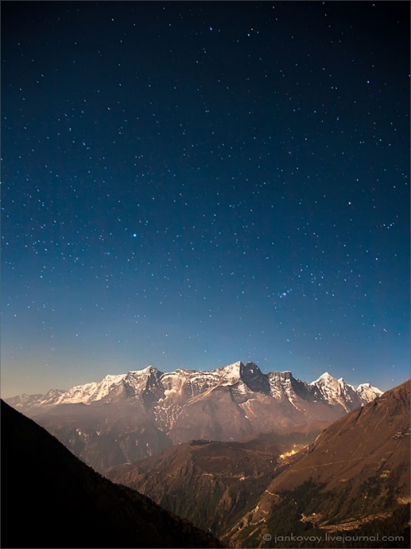
Непал, национальный парк Сагарматха в районе Эвереста, Конгде Ри (6187 м), ~3900 м | 30 сек., f/4, ISO 400, ФР 24 мм, полнолуние (Canon EOS 5D + Canon EF 24–105 mm f/4 L IS USM)
Итак, что же нам нужно знать для того, чтобы сделать снимок со статичным, без треков, звездным небом? Самое важное — это запомнить простенькое правило 600, которое заключается в следующем: если разделить 600 на фокусное расстояние вашего объектива (в эквиваленте для 35-миллиметровой камеры), то мы получим максимальную выдержку, при которой звезды на небе будут выглядеть как точки, а не черточки. Так, для 15-миллиметрового объектива максимальной выдержкой при съемке статичных звезд будет 600 / 15 = 40 сек., а для 50-миллиметрового — 600 / 50 = 12 сек.
Исходя из этого правила, мы выставляем в камере полученную выдержку и по возможности оставляем диафрагму максимально открытой, что давало бы приемлемое качество картинки. Теперь нам остается только подобрать значение светочувствительности, при котором мы получим сбалансированно проэкспонированную картинку.

Съемка треков
Съемка вращения звездного неба требует самых длинных выдержек — от 10 минут до нескольких часов, в зависимости от фокусного расстояния и того, насколько длинные траектории вы желаете получить на снимке. Точное же значение выдержки рассчитать трудно, ее можно определить, только исходя из своего личного опыта и предпочтений по длине треков. Например, я знаю, что 50-миллиметровому объективу для красивых, на мой вкус, треков нужна выдержка 20–40 минут, 24-миллиметровому — примерно 90–120 минут и так далее.
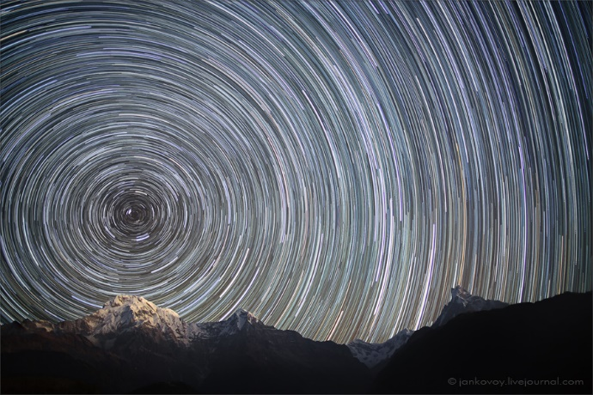
Непал, национальный парк Аннапурна, головокружительные Гималаи, 2010 год | 1 ч. 43 мин. (199 кадров x 30 сек.), f/1.8, ФР 24 мм (Canon EOS 5D Mark II + Canon EF 24 mm f/1.4 II L USM)
Существуют два основных подхода к съемке подобных сюжетов:
1) съемка одним кадром;
2) съемка непрерывной серии снимков с последующей их сшивкой в специализированном ПО.
До недавнего времени практически все фотографы, желавшие запечатлеть на снимке круговое вращение звезд, пользовались именно первым способом. Я же настоятельно рекомендую второй вариант. Но для того, чтобы вы сами могли определиться, что предпочтительнее именно для вас, давайте разберем все недостатки первого и преимущества второго подхода.
Итак, минусы съемки одним кадром:
- сложность расчета правильной экспопары, при которой снимок был бы сбалансированно проработан как в тенях, так и в свете. Грустно обнаружить пересвеченный или недоэкспонированный снимок даже после получасовой выдержки, не говоря уже об экспозициях длительностью в несколько часов;
- при использовании даже самой современной цифровой техники при сверхдлительных выдержках на снимках возникает сильный, иногда просто невыносимый, цифровой шум (даже при сравнительно низких значениях ISO);
- высокий риск появления шевеленки при столь длительных экспозициях;
- если вовремя не заметить, как у вас запотела передняя линза, — пиши пропало.
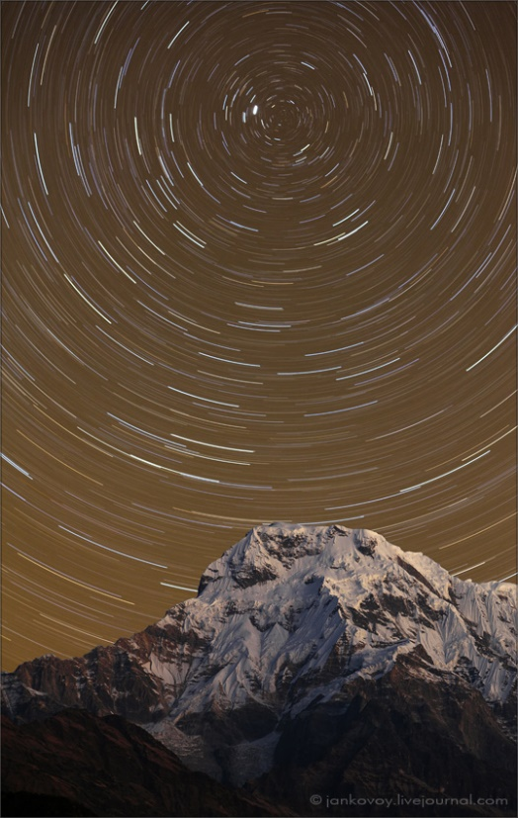
Непал, национальный парк Аннапурна, Южная Аннапурна (7219 м), 2010 год | 3461 сек. (один кадр), f/4, ISO 100, ФР 100 мм (Canon EOS 5D Mark II + Canon EF 70–200 mm f/2.8 L USM)
Преимущества съемки серии снимков со сравнительно небольшими выдержками и последующим объединением их в один кадр:
- легкость расчета экспопар для кадров с небольшой выдержкой (как правило, не более 30–60 секунд), из которых будет состоять наша серия;
- исключение возможности пересвечивания/недоэкспонирования;
- сравнительно незаметный цифровой шум на снимках, который после сшивки всех кадров становится еще более равномерным, а то и вовсе неразличимым;
- при отборе кадров для финальной сшивки можно просто исключить снимки с шевеленкой или склеить только то их количество, которое было сделано до/после смещения камеры. Таким образом, мы полностью застрахованы от данной проблемы;
- возможность управления длиной звездных треков. Если на итоговом снимке нам не нравится чрезмерная длина траекторий звезд, мы просто можем исключить часть снимков из серии, тем самым изменив длину треков;
- в итоге мы получаем не только один финальный кадр со звездными треками, но и большое количество снимков со статичным звездным небом, некоторые из которых могут оказаться весьма удачными;
- если во время съемки серии мы не заметили, как у нас запотела передняя линза, то мы можем использовать при сшивке только удачные кадры, исключив бракованные;
- есть возможность использования серии полученных фотографий для монтажа видеороликов с убыстренным движением звезд по небосводу.
Примечание. При съемке серии ночных снимков не забудьте убрать галочку в настройках фотоаппарата Long Exposure Noise Reduction, иначе выставленная вами выдержка будет увеличена в два раза (вторую половину выдержки будет работать шумодав, вычитая карту шумов из сделанного вами снимка).
Как мы видим из данного сравнения, преимуществ у второго подхода гораздо больше. Осталось только разобрать несколько нюансов съемки подобных серий. Для начала стоит заметить, что желательно снимать их в формате RAW с дублированием в JPG невысокого качества, для того чтобы потом было легче и быстрее экспериментировать со сшивкой разного количества кадров без их предварительной щепетильной конвертации. Если говорить о продолжительности экспозиций, то лично я советую использовать для съемки серий ночных снимков выдержки, рассчитаные по правилу 600.
Далее мы выставляем все остальные параметры экспозиции — ISO и диафрагму, подключаем к камере программируемый спусковой тросик, о котором уже было рассказано ранее, выставляем минимальный интервал между снимками (1 секунда) и количество снимков в серии (если установить 0, то съемка будет продолжаться бесконечно, до тех пор, пока не разрядится батарея в камере или в самом тросике). Вот и все! Нажимаем кнопочку «Старт» и устраиваемся поудобнее, чтобы с комфортом провести ближайшие несколько часов.

Нахождение полюсов
Если необходимо получить на снимке выраженные круги вращения, то объектив следует направить на Полярную звезду (в Северном полушарии) или сигму Октанты (в Южном полушарии). Для съемки пейзажей со звездным небом хорошо иметь базовые знания по астрономии, в частности, уметь определять направление вращения Земли относительно звездного неба.
Полярная звезда — это сверхгигант, но найти ее не всегда легко, тaк как расстояние от нее до Земли составляет 472 световых года. Поэтому, чтобы найти Полярную звезду, надо сначала определить характерную конфигурацию из семи ярких звезд созвездия Большой Медведицы, напоминающую ковш (астеризм Большой Ковш), а затем через две звезды стенки ковша, противоположной ручке, мысленно провести линию, на которой пять раз отложить расстояние между этими крайними звездами. Примерно в конце данной линии и находится Полярная звезда, которая является еще и самой яркой в созвездии Малой Медведицы, также похожем на подобие ковша, хотя и не столь ярко выраженного и заметного на небосводе.
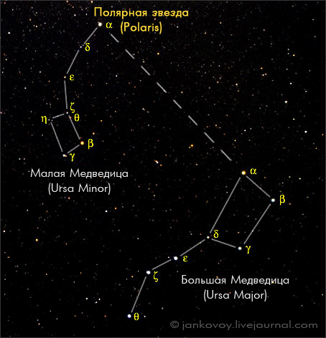
Полярная звезда всегда расположена над северной точкой горизонта в Северном полушарии, что позволяет использовать ее для ориентации на местности, а по высоте ее над горизонтом можно определить, на какой географической широте мы находимся.
Оригинал: http://jankovoy.livejournal.com/32850.html

